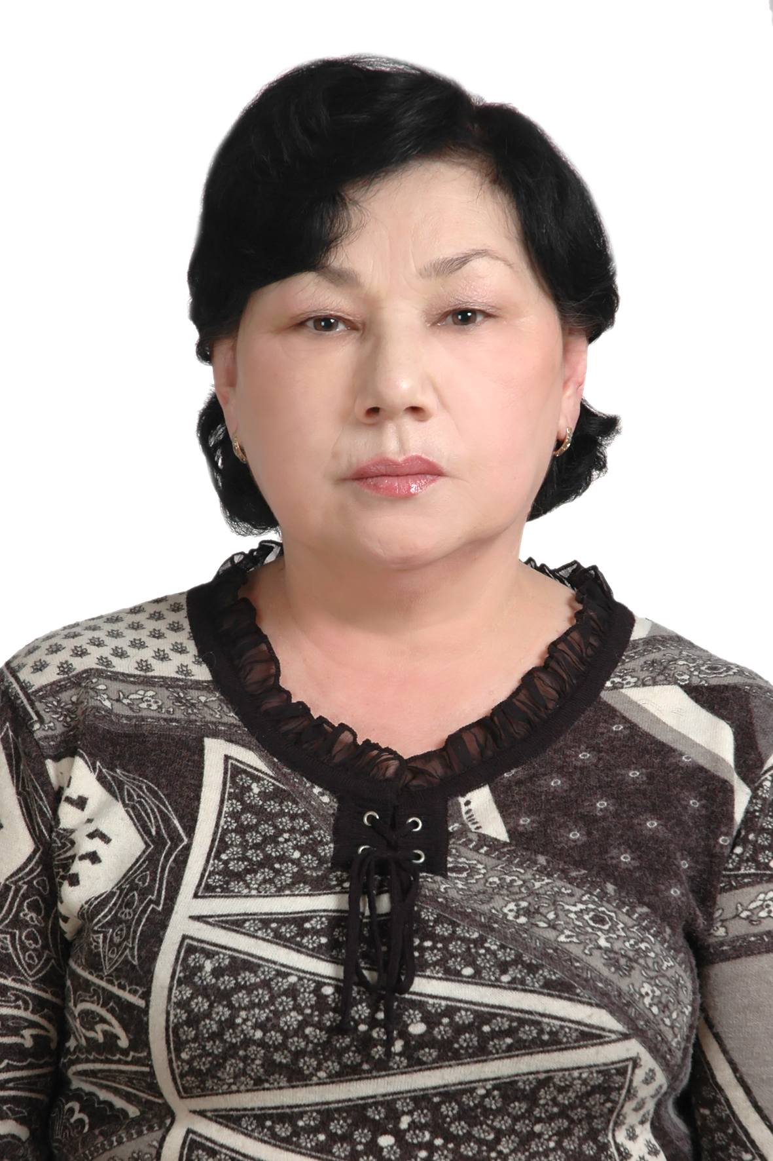 | Исманова  Үміт  Жақановна  физика пәні мұғалімі
1972-1977 жылдары Е.А.Бөкетов атындағы Қарағанды Мемлекеттік университетінің физика факультетін бітіріп, физика пәні мұғалімі мамандығын иеленген. Жоғары санатты. Еңбек өтілі – 35 жыл.
Үміт Жақановна – оқу-тәрбие үрдісінің барлық қырларын меңгерген физика пәнінің тәжірибелі мұғалімі, өз қызметін шығармашылықпен, ғылыми ізденіс негізінде ұйымдастыра білетін білікті маман.
Оқыту методикасына модульдік оқыту технологиясын енгізіп, өзіндік іс-әрекет жиынтығы арқылы оқушыны өзін-өзі жетілдіруге, дамытуға баулу барысында көп жылдар бойы сапалы жұмыс істеп келе жатқан мұғалім.
Облыстық «Аймақтық білім мазмұны және облыстық білім беру қызметкерлерінің ғылыми-әдістемелік мәдениеті» тақырыбындағы 2004 ж өткен ғылыми-тәжірибелік конференцияда «Физика пәнінде тірек конспектісін оқушының шығармашылық қабілетін дамытуда пайдалану» атты мазмұнды баяндамасы жарық көрді.
Облыстық «Қазіргі педагогтың кәсіби біліктілігі» тақырыбында өткізілген ғылыми-практикалық конференцияда «Физика пәнінде тірек конспектісін пайдалану ерекшеліктері» атты баяндама жасаған.
10, 11 сыныптарға арналған «Физика пәнінен тірек конспектілер» және 11 сыныптарға арналған «Физикадан бақылау жұмыстары» жинақтары баспадан 2005 жылы шықты. Ұстаздың 9 сыныптарға арналған «Өзіндік жұмыс» жинағы әр тақырып бойынша 3 есептен тұрады және 14 нұсқада құрастырылған.
«Физика және математика» ғылыми-әдістемелік журналының 2005 жылғы №5 санында 11 сыныптарға арналған «Моудльдік оқыту технологиясын қолданып, оқушылардың шығармашылық қабілетін дамыту» мақаласы басылып шықты.
«Оқу-тәрбие үрдісіндегі шығармашылық тұлғаның қалыптастырылуы» тақырыбында 2006 жылы өткен «Мағжан тағылымы-І» оқушылардың аймақтық ғылыми-практикалық конференциясында «Тесттік жұмыстардың оқушылардың білім сапасын арттырудағы ролі» атты еңбегі оқылып, жинаққа шықты.
Қала мұғалімдерінің шығармашылық құрамында және қалалық оқушылар олимпиадасында 2 жыл қатарынан қазылар алқасының мүшесі болды. 7 жыл бойы политехникалық пәндер мұғалімдерінің әдістемелік бірлестігінде жетекшілік етті.
Мұғалімнің жемісті еңбегі, педагогикалық ізденісінің бір көрісінісі оқушыларды ҰБТ-ға дайындау барысында шыңдалды. Облыстық, мемлекеттік және білім беру қызметкерлерінің біліктілігін арттыру және қайта даярлау институтының қолдауымен Үміт Жақановнаның облыс көлемінде іс тәжірибесі таратылды. Қарағанды облысының ұстаздары алдында бірнеше жыл бойы өз іс-тәжірибесімен бөлісіп, дәріс берді. Білім және ғылым министрлігінің 11 сыныптарға арналған физика пәні оқулығына сараптама жазу шығармашылық тобының мүшесі болды.
Мектепте істеген 20 жылының 6 жылында директордың оқу ісі жөніндегі орынбасары қызметін атқарды. Осы қызметінде 11 сынып оқушыларын ҰБТ-ға дайындаудың өз әдістемесін ұйымдастыра білді. Тест жұмыстарын жиі алу, оның қорытындысын уақытылы шығарып, әр оқушыға диагностика жасап отырды, әр оқушымен, ата-анасымен жеке жұмыс жасай білді. Осының нәтижесінде мектептің сапалық көрсеткіші жылдан-жылға жоғарылап, грант бойынша жоғары оқу орындарына оқуға түсетін оқушылар саны артты. Мектеп бірнеше жыл қатарынан қала мектептері арасында бірінші ондыққа кірді және қазақ мектептері арасында бірінші орынды иеленді.
20 жылдық еңбек өтілі барысында 5 рет 11 сыныптарға жетекшілік етті. Әр сыныбының оқушыларымен өз деңгейінде тіл табысып, тәрбие жұмысын жақсы атқарып отырды.
Оқушыларының жетістігі:
2009 ж. өзі дәріс берген 11 сыныптардың 27 оқушысы физика пәнін таңдап, оның 24-і грантқа ие болды және 89% сапа көрсетті. Жумагулова Р., Мустафин Ш., Серикова А., Дәукішев Б., Аскерхан Е. сияқты шәкірттері ұстазының үлгілі жолын қуып, физика факультетін таңдады.
2011 жылы физика пәнінен 8 сынып оқушысы Молдабекова Гүлдана VII Халықаралық олимпиададан жоғары лиганың ІІІ турына жолдама алды.
2012 жылы 9 сынып оқушылары Өкенова Гүлнұр, Қыдырәліқызы Ақбота, Молдабекова Гүлдана физика пәнінен VIII Халықаралық олимпиаданың жоғары лигасының ІІІ турынан жүлделі орындарға ие болды.
2012 жылы 9-сынып оқушыларынан құрылған команда КЭУ-де өткен «Жұлдызды сәт» интеллектуальды ойынында І орынды жеңіп алып, грамотаман марапатталды.
Мұғалімнің жетістіктері:
- Облыстық, мемлекеттік және білім беру қызметкерлерінің біліктілігін арттыру және қайта даярлау институтының кәсіби шығармашылығы үшін құрмет грамотасы;
- Облыстық «Қазіргі педагогтың кәсіби біліктілігі» тақырыбында өткізілген ғылыми-практикалық конференцияда баяндама жасағаны үшін Облыстық білім департаментінің құрмет грамотасы;
- ҰБТ-ға дайындаудағы үлесі үшін Облыстық білім департаментінің құрмет грамотасы;
- ҰБТ-ға дайындаудағы үлесі үшін қалалық білім бөлімінің алғыс хаты;
- Облыстық, мемлекеттік және білім беру қызметкерлерінің біліктілігін арттыру және қайта даярлау институтының алғыс хаты;
- Қазыбек би ауданының білім беру қызметкерлері Кәсіподағының құрмет грамотасы;
- Қарағанды облысы әкімінің «Жылдың үздік мұғалімі» номинациясы бойынша сертификат;

Үміт Жақановна теориялық білімі терең, тәжірибесі мол, кәсіби шеберлігі шыңдалған, жас ұрпаққа сапалы білім, саналы тәрбие беру жолында бар күш-жігерін жұмсаған, оқушы, ұжым және ата-аналар алдында беделді, үлгілі ұстаз.

